TUGAS AKHIR 135
LANDASAN PROGRAM PERENCANAAN DAN PERANCANGAN ARSITEKTUR
CINEPLEX DI KOTA SEMARANG
Diajukan untuk memenuhi sebagian persyaratan
guna memperoleh gelar Sarjana Teknik

oleh:
NABILA ILMI HAKIMAH
21020112140061

Dosen Pembimbing Utama:
Ir. Eddy Indarto, MSI

Dosen Pembimbing Kedua:
Bharoto, ST, MT

Dosen Penguji:
Ir. Abdul Malik, MSA

JURUSAN ARSITEKTUR FAKULTAS TEKNIK
UNIVERSITAS DIPONEGORO
SEMARANG
2016
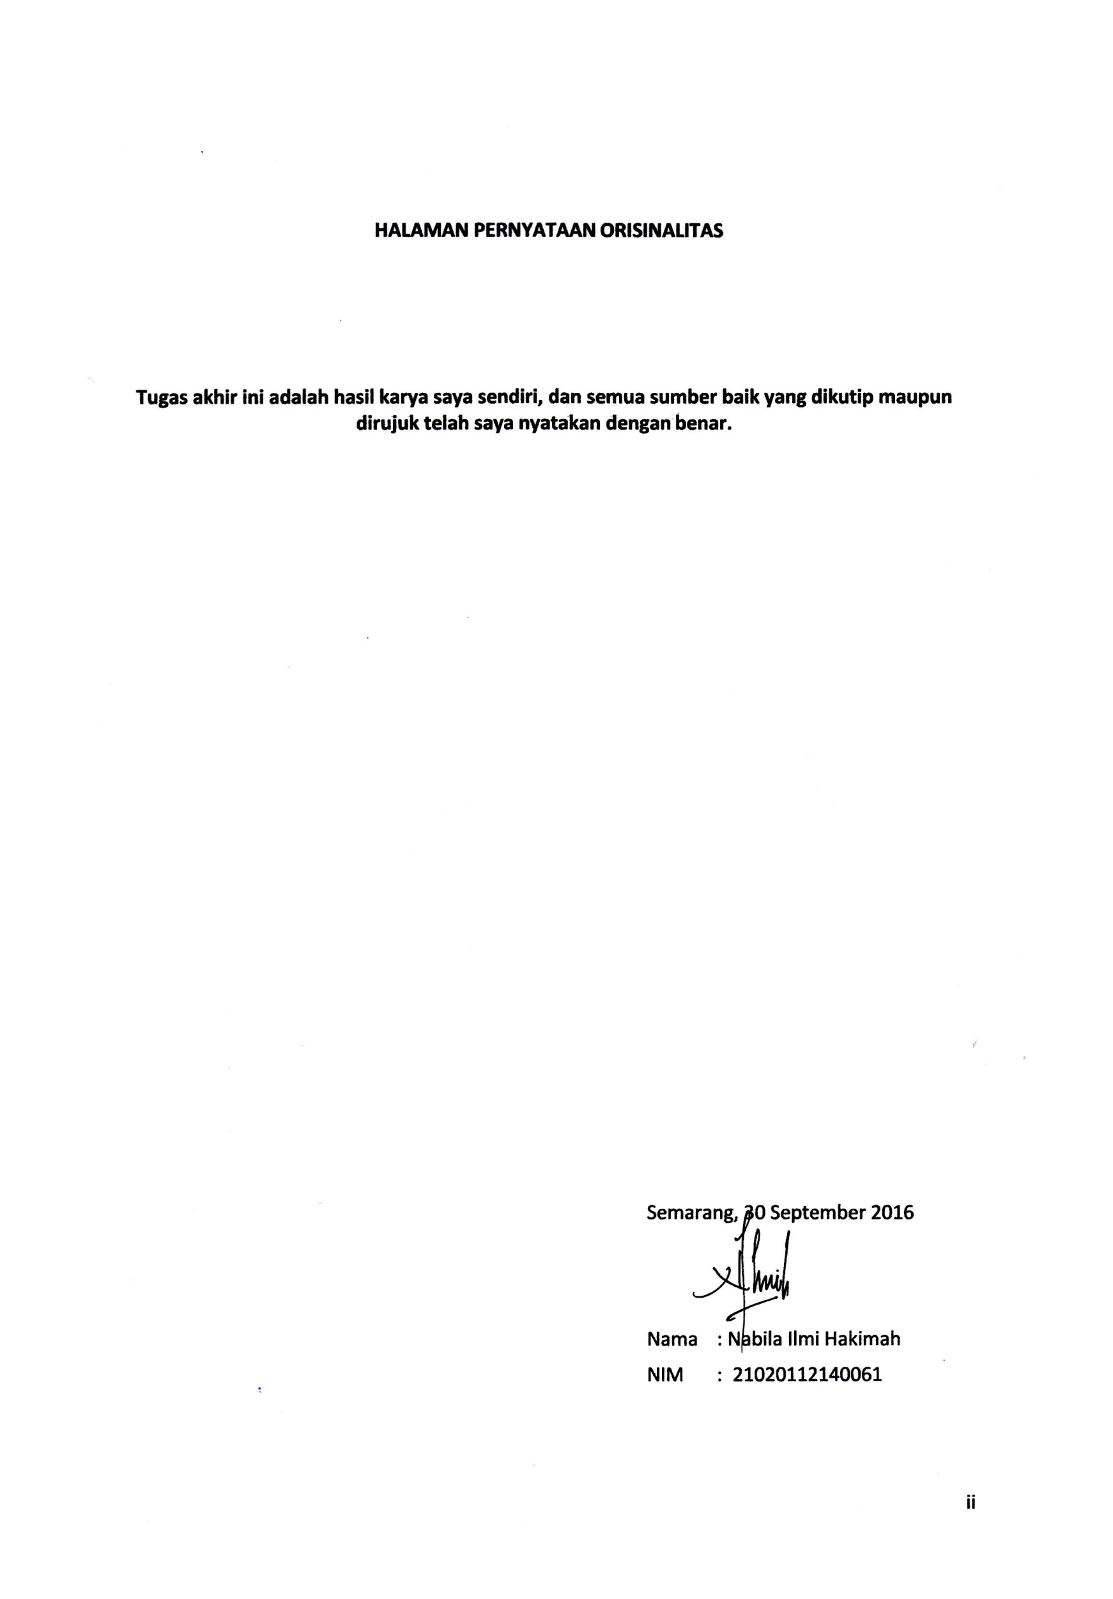

HALAMAN PERNYATAAN ORISINALITAS

Tugas akhir ini adalah hasil karya saya sendiri, dan semua sumber baik yang dikutip maupun dirujuk telah saya nyatakan dengan benar.

Semarang, 30 September 2016

Nama : Nabila Ilmi Hakimah
NIM : 21020112140061

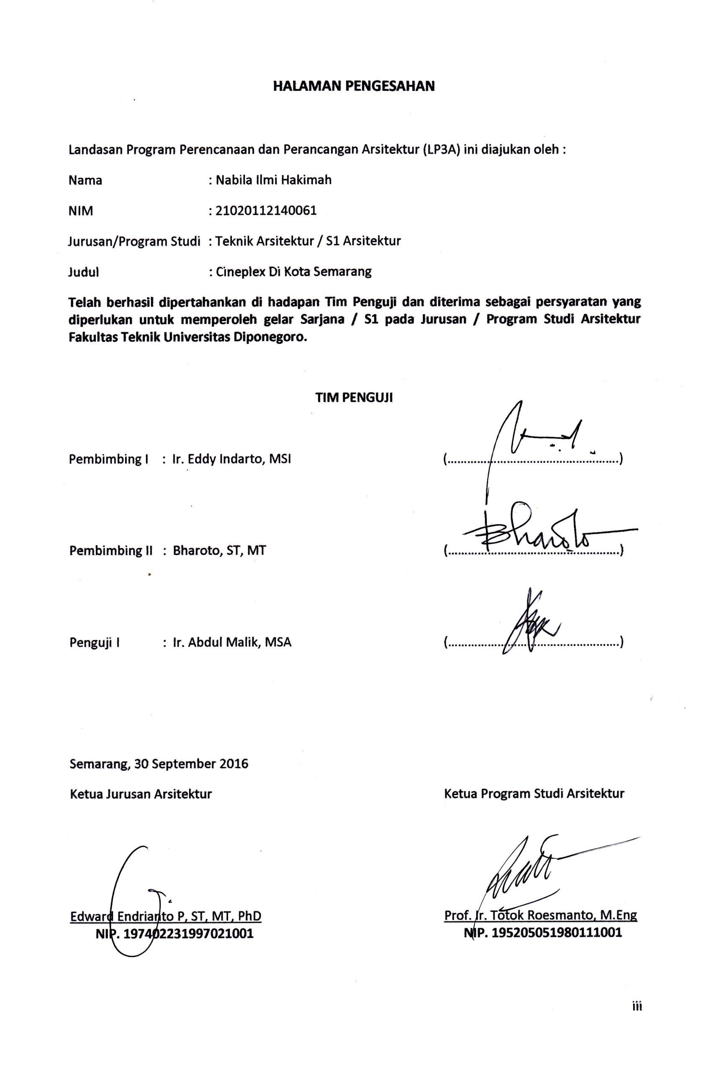
HALAMAN PENGESAHAN

Landasan Program Perencanaan dan Perancangan Arsitektur (LP3A) ini diajukan oleh :
Nama : Nabila Ilmi Hakimah
NIM : 21020112140061
Jurusan/Program Studi : Teknik Arsitektur / S1 Arsitektur
Judul : Cineplex Di Kota Semarang
Telah berhasil dipertahankan di hadapan Tim Penguji dan diterima sebagai persyaratan yang diperlukan untuk memperoleh gelar Sarjana / S1 pada Jurusan / Program Studi Arsitektur Fakultas Teknik Universitas Diponegoro.

TIM PENGUJI

Pembimbing I : Ir. Eddy Indarto, MSI (…………………………………………….)

Pembimbing II : Bharoto, ST, MT (…………………………………………….)

Penguji I : Ir. Abdul Malik, MSA (…………………………………………….)

Semarang, 30 September 2016
Ketua Jurusan Arsitektur Ketua Program Studi Arsitektur

Edward Endrianto P, ST, MT, PhD Prof. Ir. Totok Roesmanto, M.Eng

NIP. 197402231997021001 NIP. 195205051980111001
HALAMAN PERNYATAAN PERSETUJUAN PUBLIKASI
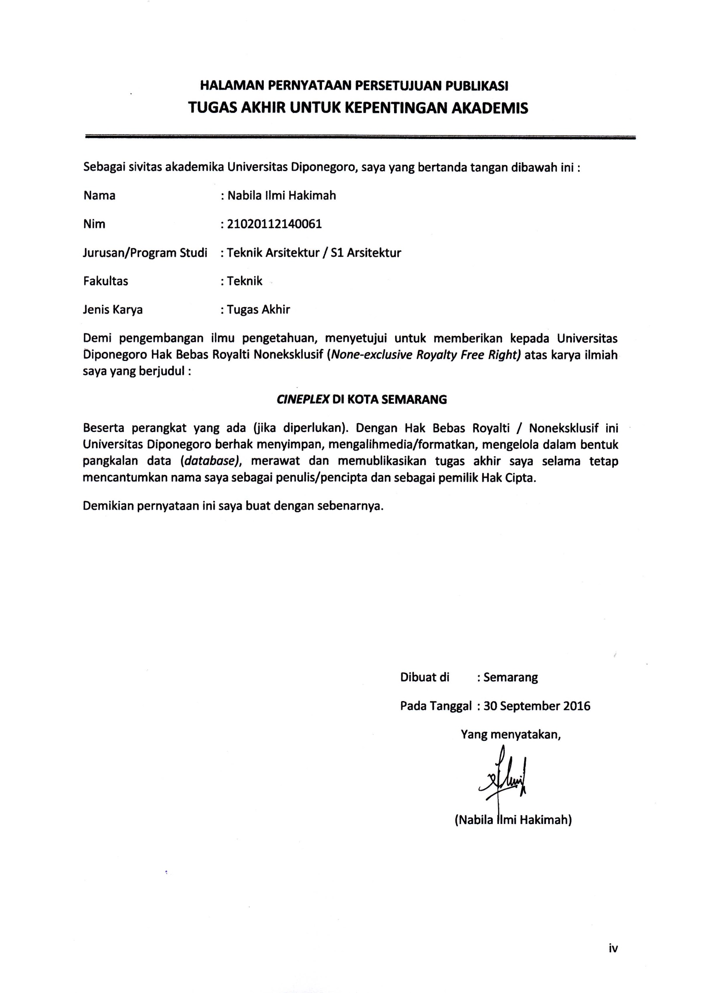
TUGAS AKHIR UNTUK KEPENTINGAN AKADEMIS
Sebagai sivitas akademika Universitas Diponegoro, saya yang bertanda tangan dibawah ini :
Nama : Nabila Ilmi Hakimah
Nim : 21020112140061
Jurusan/Program Studi : Teknik Arsitektur / S1 Arsitektur
Fakultas : Teknik
Jenis Karya : Tugas Akhir
Demi pengembangan ilmu pengetahuan, menyetujui untuk memberikan kepada Universitas Diponegoro Hak Bebas Royalti Noneksklusif (None-exclusive Royalty Free Right) atas karya ilmiah saya yang berjudul :
CINEPLEX DI KOTA SEMARANG
Beserta perangkat yang ada (jika diperlukan). Dengan Hak Bebas Royalti / Noneksklusif ini Universitas Diponegoro berhak menyimpan, mengalihmedia/formatkan, mengelola dalam bentuk pangkalan data (database), merawat dan memublikasikan tugas akhir saya selama tetap mencantumkan nama saya sebagai penulis/pencipta dan sebagai pemilik Hak Cipta.
Demikian pernyataan ini saya buat dengan sebenarnya.

Dibuat di : Semarang
Pada Tanggal : 30 September 2016
Yang menyatakan,

(Nabila Ilmi Hakimah)

ABSTRAK
CINEPLEX DI KOTA SEMARANG
Oleh : Nabila Ilmi Hakimah, Eddy Indarto, Bharoto

Seiring dengan perkembangan gaya hidup masyarakat kota besar di Indonesia, pembangunan sektor komersil, terutama pada bidang rekreasi pun semakin berkembang. Hal tersebut dapat dilihat dari semakin banyaknya usaha sarana pariwisata, seperti sarana leisure dan entertainment (hiburan) yang dibangun di kota-kota besar seperti Jakarta, Bandung, Surabaya, dan lainnya, seperti mall yang dilengkapi dengan fasilitas hiburan dan tempat hiburan lainnya seperti, Cineplex, karaoke dan sebagainya untuk hangout. Peminat sarana tersebut didominasi oleh pelajar serta orang dewasa produktif yang memanfaatkannya sebagai tempat hang out dan pelepas penat dari rutinitas.
Perkembangan gaya hidup masyarakat kota yang dipengaruhi oleh perubahan nilai-nilai sosio-cultural, ekonomi, serta kemajuan sektor teknologi dan komunikasi membawa tuntutan akan sarana hiburan terutama bagi kalangan usia produktif, yaitu pelajar dan pekerja, dimana rutinas seringkali menjadi alasan timbulnya rasa jenuh, sehingga presepsi kebutuhan akan sarana hiburan.
Begitu pun dengan Kota Semarang, diketahui bahwa sarana prasarana penunjang pariwisata yaitu tempat hiburan meningkat jumlahnya dari 79 menjadi 116 tempat. Menurut Dinas Kebudayaan dan Parwisata (2016) hingga saat ini tempat hiburan di Semarang di dominasi oleh bar, karaoke dan panti pijat. Sedangkan sarana hiburan berupa bioskop hanya terdapat tiga tempat, yaitu Paragon XXI, Citra XXI, dan E-Plaza. Padahal sebelumnya, Kota Semarang memiliki cukup banyak bioskop seperti Metro, Rahayu, Gris, Murni, Gajahmada, Manggala dan sebagainya.

Kata Kunci : Sarana Hiburan, Cineplex, Kota Semarang

KATA PENGANTAR

Puji syukur kepada Allah SWT, yang telah memberikan rahmat, dan karunia-Nya sehingga penyusun dapat menyelesaikan Landasan Program Perencanaan dan Perancangan Arsitektur (LP3A) dengan judul “Cineplex Di Kota Semarang” yang diajukan untuk memenuhi sebagian persyaratan untuk memperoleh gelar Sarjana Teknik di Jurusan Arsitektur Fakultas Teknik Universitas Diponegoro.
Atas bimbingan, pengarahan, bantuan serta dukungan selama proses penyusunan LP3A ini, penyusun mengucapkan terima kasih kepada :
- Allah SWT
- Orang tua dan keluarga yang telah memberikan dukungan lahir dan batin selama penyusunan Tugas Akhir
- Bapak Ir. Eddy Indarto, MSI selaku dosen pembimbing utama.
- Bapak Bharoto, ST, MT selaku dosen pembimbing pendamping.
- Bapak Ir. Abdul Malik, MSA selaku dosen penguji.
- Bapak Ir. Bambang Adji Murtomo, MSA selaku Koordinator Panitia TA Periode 135/56.
- Bapak Prof.Ir. Totok Roesmanto, M.Eng selaku Ketua Program Studi Jurusan Arsitektur Fakulas Teknik Universitas Diponegoro.
- Bapak Edward Endrianto P, ST, MT, PhD, selaku Ketua Jurusan Arsitektur Fakultas Teknik Universitas Diponegoro beserta segenap Bapak dan Ibu dosen JAFT Universitas Diponegoro.
- Kepada sahabat-sahabat yang telah memberikan semangat, bantuan, dan motivasi.
- Kepada teman-teman TA periode 135/56 dan teman-teman angkatan 2012 JAFT yang telah memberikan semangat dan motivasi.
- Dan semua pihak yang telah membantu dalam menyusun Tugas Akhir ini.
Akhir kata, penyusun berharap semoga tulisan ini dapat bermanfaat bagi mahasiswa JAFT Universitas Diponegoro, dan umumnya bagi masyarakat serta pemerintah, sebagai bahan referensi dan pertimbanganagar dapat dikembangkan di kemudia hari.

Semarang, 30 September 2016

Penyusun

DAFTAR ISI
HALAMAN JUDUL i
HALAMAN PERNYATAAN ORISINALITAS ii
HALAMAN PENGESAHAN iii
HALAMAN PERNYATAAN PERSETUJUAN PUBLIKASI iv
ABSTRAK v
KATA PENGANTAR vi
DAFTAR ISI vii
DAFTAR GAMBAR ix
DAFTAR TABEL x
BAB I PENDAHULUAN 1
1.1 Latar Belakang 1
1.2 Tujuan dan Sasaran 3
1.2.1 Tujuan 3
1.2.2 Sasaran 3
1.3 Manfaat 3
1.3.1 Subyektif 3
1.3.2 Obyektif 3
1.4 Metode Pembahasan 3
1.5 Kerangka Bahasan 4
BAB II TINJAUAN PUSTAKA 6
2.1 Tinjauan Cineplex 6
2.1.1 Pengertian Cineplex 6
2.1.2 Klasifikasi Cineplex 7
2.1.3 Tinjauan Persyaratan Bangunan Cinema 7
2.1.4 Tinjauan Persyaratan Ruang Cinema 8
2.2 Tinjauan Cafe 17
2.3 Tinjauan Restaurant 18
2.4 Tinjauan Foodcourt 19
2.5 Tinjauan Kios Merchandise 19
BAB III DATA 20
3.1 Tinjauan Perencanaan Cineplex Di Kota Semarang 20
3.1.1 Data Cineplex Di Kota Semarang 20
3.1.2 Data Preferensi Fasilitas Hiburan Sebagai Pelengkap Kegiatan Menonton 22
3.1.3 Data Studi Banding 25
3.1.4 Hasil Wawancara 38
3.2 Data Perancangan Cineplex Di Kota Semarang 38
3.2.1 Gambaran Umum Kota Semarang 38
BAB IV ANALISA 44
4.1 Analisa Hasil Studi 44
4.2 Pendekatan Pelaku Dan Kegiatan 46
4.3 Prediksi Kebutuhan Kapasitas 55
4.4 Analisa Perhitungan Ruang 57
4.5 Analisa Aspek Kontekstual 63
4.5.1 Alternatif Tapak 1 63
4.5.2 Alternatif Tapak 2 64
4.5.3 Penilaian Dan Tapak Terpilih 65
4.6 Analisa Aspek Arsitektural 66
4.7 Analisa Aspek Teknis 66
4.8 Analisa Aspek Kinerja 63
4.8.1 Sistem Akustik 67
4.8.2 Sistem Penyediaan Air Bersih 68
4.8.3 Sistem Pembuangan Air Kotor 69
4.8.4 Sistem Pemadam Kebakaran 69
4.8.5 Sistem Pengelolaan Sampah 70
4.8.6 Sistem Penangkal Petir 70
4.8.7 Sistem Penyediaan Dan Distribusi Listrik 70
4.8.8 Sistem Telekomunikasi 71
4.8.9 Sistem Penghawaan 71
4.8.10 Sistem Pencahayaan 71
4.8.11 Sistem Audio Visual 72
4.8.12 Sistem Transportasi Vertikal 72
BAB V HASIL 73
5.1 Program Perencanaan 73
5.1.1 Program Ruang 73
5.1.2 Lokasi Tapak Terpilih 78
5.2 Program Perancangan 83
5.2.1 Konsep Perancangan 83
5.2.2 Aspek Visual Arsitektural 84
5.2.3 Aspek Teknis 84
5.2.4 Aspek Kinerja 84
DAFTAR PUSTAKA 88
LAMPIRAN 90

DAFTAR GAMBAR
Gambar 2.1 Pengaturan Kursi 10
Gambar 2.2 Sudut Kenyamanan Pandangan Terhadap Layar dari Sertifikasi THX 10
Gambar 2.3 Ruang Penonton Optimal 12
Gambar 2.4 Bentuk Layar 13
Gambar 2.5 Layout Speaker Dolby Atmos 14
Gambar 2.6 Penggunaan Panel Akustik Pada Auditorium 16
Gambar 2.7 Metode Isolasi Suara Auditorium Pada Sertifikasi THX 16
Gambar 2.8 Baffle Wall dan Layout Speaker Pada Sertifikasi THX 16
Gambar 2.9 Co-Working Space Kolega Pada Lantai 2 Comic Cafe 17
Gambar 2.10 Comic Café 17
Gambar 2.11 Roemah Koeliner Metropole 18
Gambar 2.12 Foodcourt Bekasi Food City 19

Gambar 3.1 Citra XXI Citraland Mall Semarang 21
Gambar 3.2 Paragon XXI Paragon Mall Semarang 22
Gambar 3.3 Diagram Preferensi Hiburan Pelengkap Kegiatan Menonton 23
Gambar 3.4 Presentase Preferensi Hiburan Pelengkap Kegiatan Menonton 24
Gambar 3.5 Metropole XXI Menteng, Jakarta 25
Gambar 3.6 Struktur Organisasi PT. Metropole 26
Gambar 3.7 Struktur Organisasi Metropole XXI 27
Gambar 3.8 Hollywood XXI Gatot Subroto, Jakarta 29
Gambar 3.9 Struktur Organisasi Hollywood XXI 31
Gambar 3.10 Djakarta Theater MH Thamrin, Jakarta 33
Gambar 3.11 Struktur Organisasi Djakarta Theater 35
Gambar 3.12 Struktur Organisasi Djakarta Theater XXI 36
Gambar 3.13 Struktur Organisasi XXI Event 36
Gambar 3.14 Peta Administratif Kota Semarang 39
Gambar 3.15 Peta Wilayah Tata Ruang Kota Semarang 41
Gambar 3.16 Rencana Pola Ruang Kota Semarang 42

Gambar 4.1 Struktur Organisasi Cineplex Di Kota Semarang 48
Gambar 4.2 Diagram Penentuan Kapasitas Cineplex Di Semarang 56
Gambar 4.3 Lokasi Alternatif Tapak 1 63
Gambar 4.4 Lokasi Alternatif Tapak 2 64
Gambar 4.5 Metode Isolasi Suara Auditorium Pada Sertifikasi THX 67
Gambar 4.6 Penggunaan Panel Akustik Pada Auditorium 67
Gambar 4.7 Metode Isolasi Suara Auditorium Pada Sertifikasi THX 68
Gambar 4.8 Baffle Wall dan Layout Speaker 68
Gambar 4.9 Proses Penyedian dan Distribusi Listrik Bangunan 71
Gambar 4.10 Layout Speaker Dolby Atmos 72

Gambar 5.1 Lokasi Tapak Terpilih 78
Gambar 5.2 Kondisi Sekitar Tapak 79
Gambar 5.3 Jalan Lingkungan Sekitar Tapak 79
Gambar 5.4 Pedestrian Sekitar Tapak 80
Gambar 5.5 Lokasi Tapak 80
Gambar 5.6 View Menuju Tapak 81
Gambar 5.7 Batas Tapak 81
Gambar 5.8 Karateristik Tapak 82

DAFTAR TABEL
Tabel 1.1 Jumlah Sarana Prasarana Penunjang Wisata Tahun 2013 1
Tabel 1.2 Presentase Jumlah Pengunjung Pada Fasilitas-Fasilitas E-Plaza Semarang 2
Tabel 1.3 Preferensi Fasilitas Hiburam E-Plaza Oleh Pengunjung 2
Tabel 1.4 Presepsi Kebutuhan Hiburan Lain Sebagai Pelengkap Kegiatan Menonton 2

Tabel 3.1 Daftar Cineplex Di Kota Semarang 20
Tabel 3.2 Rekapitulasi Preferensi Hiburan Sebagai Pelengkap Kegiatan Menonton 23
Tabel 3.3 Rekapitulasi Preferensi Hiburan Sebagai Pelengkap Kegiatan Menonton Dalam Jumlah 23
Tabel 3.4 Fasilitas Metropole XXI Jakarta 26
Tabel 3.5 Fasilitas Hollywood XXI Jakarta 30
Tabel 3.6 Fasilitas Djakarta Theater XXI Jakarta 33
Tabel 3.7 Fasilitas XXI Ballroom dan XXI Club 34
Tabel 3.8 Fasilitas Pengelola Djakarta Theater XXI 36
Tabel 3.9 Wilayah Pengembangan dan Bagian Wilayah Kota Semarang 40

Tabel 4.1 Analisa Hasil Studi Banding 44
Tabel 4.2 Analisa Pendekatan Pelaku, Aktivitas, dan Kebutuhan Ruang 49
Tabel 4.3 Kebutuhan Ruang Cineplex 53
Tabel 4.4 Data Studi Banding 55
Tabel 4.5 Kapasitas Cineplex Di Kota Semarang 56
Tabel 4.6 Analisa Perhitungan Ruang Aktivitas Utama 57
Tabel 4.7 Analisa Perhitungan Ruang Aktivitas Penunjang 57
Tabel 4.8 Analisa Perhitungan Ruang Aktivitas Pengelola 58
Tabel 4.9 Analisa Perhitungan Ruang Aktivitas Pelengkap 60
Tabel 4.10 Analisa Perhitungan Ruang Aktivitas Pelayanan Teknis 61
Tabel 4.11 Analisa Perhitungan Ruang Aktivitas Bongkar Muat 62
Tabel 4.12 Analisa Perhitungan Ruang Aktivitas Parkir 62
Tabel 4.13 Kriteria Pemilihan Tapak 63
Tabel 4.14 Penilaian Tapak 1 65
Tabel 4.15 Penilaian Tapak 2 65

Tabel 5.1 Program Ruang Aktivitas Utama 72
Tabel 5.2 Program Ruang Aktivitas Penunjang 72
Tabel 5.3 Program Ruang Aktivitas pengelola 73
Tabel 5.4 Program Ruang Aktivitas Pelengkap 73
Tabel 5.5 Program Ruang Aktivitas Pelayanan Teknis 74
Tabel 5.6 Program Ruang Aktivitas Bongkar Muat 75
Tabel 5.7 Program Ruang Aktivitas Parkir 75
Tabel 5.8 Total Luas Bangunan 76
Tabel 5.9 Total Luas Lantai Dasar 77
Tabel 5.10 Informasi Tapak 78

